РАЗВЛЕЧЕНИЯ «ДЕНЬ ОТЦА» В ДЕТСКОМ САДУ
Цель:
Укрепление семейных ценностей и повышение значимости отцовства в становлении института семьи.
Задачи:
1. Способствовать укреплению здоровья дошкольников, созданию эмоционально положительного настроя детей.
2. Развивать физические и волевые качества детей - смелость, ловкость; стремление к победе и командный дух.
3. Воспитывать любовь и уважение к родителям.
Ход развлечения:
Звучит песня «Кукутиков» «Папа»
Ведущий
– Дорогие друзья! Сегодня мы собрались, чтобы отметить замечательный праздник.
В нашей жизни очень много праздников, причем самых разных, однако есть и особые праздники, от которых веет теплотой и нежностью. И именно к таким праздникам относится - День отца!
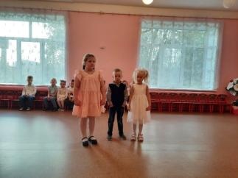
Лера:
Я папулечку люблю,
Как конфетку сладкую.
Его никем не заменю –
Даже шоколадкою.
Дима:
А мой папа всех добрей:
Любит всех моих друзей.
Кашу манную нам сварит,
Мыть посуду не заставит.
Алена:
Милые папулечки,
Наши красотулечки,
От души вас поздравляем,
Всего лучшего желаем.
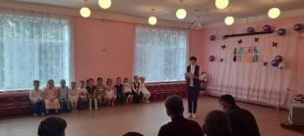
Ведущий
Создатель всего сущего на Земле- Бог Отец. Какое же замечательное звание у наших пап – ОТЕЦ! Женщины и дети очень нуждаются в поддержке и помощи. И наши замечательные папы- сильные, умные, смелые всегда им могут помочь в решении всех проблем.
А чтобы быть сильными, что нужно делать? (ответы детей)
Правильно - заниматься спортом, делать зарядку.
Вот и сегодняшний день мы начнем с зарядки.
Зарядка всем полезна,
Зарядка всем нужна.
От лени и болезней
Спасает нас она!
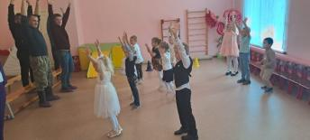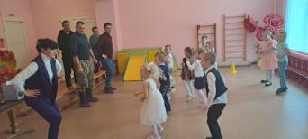
(дети приглашают пап на зарядку под музыку «Кукутиков» «Зарядка»)
Ведущий
– Дружно шагает с военными в ряд
В серой шинели папа-солдат.
– Кран установит, прочистит засор
Папа-сантехник или монтер.
– Вылечит тысячи сломанных рук
В детской больнице папа-хирург.
– Дрожит мостовая и воет мотор –
Это к нам едет папа-шофер.
Сколько много профессий у наших пап. Можно их очень долго перечислять.
Ведущий
-Ребята, поднимите руку, у кого дома есть автомобиль.
Да, да. Наши папы очень любят машины. А еще больше, они любят на них гонять.
Но сегодня давайте в этой роли побудете вы- мальчики и девочки.
- И сейчас мы с вами устроим настоящие гонки на автомобилях, но только с соблюдением правил дорожного движения.
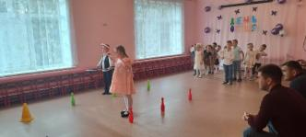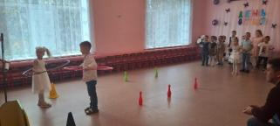
«Гонка на автомобилях»
Ведущий
Папы умеют делать очень много дел. А еще говорят, что настоящий мужчина, должен в своей жизни построить дом. Но сначала, хотя бы разгрузить машину кирпичей. Только нужно не просто разгрузить машину, а очень аккуратно сложить кирпичи друг на друга, чтобы они не упали.
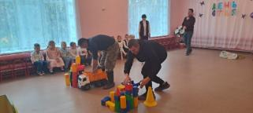
«Разгрузи машину»
Ведущий
- Мы знаем, что наши мамы, девочки очень любят наряжаться. Иногда они это делают очень долго, а папы, ух, как не любят долго ждать.
Но скажу вам по секрету, что наши папы любят модничать не меньше мам.
И сейчас они нам покажут, какие они модники, и как быстро они умеют одеваться.
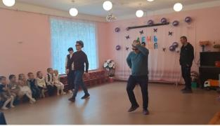
Эстафета «Папа- модник»
Ведущий
Вот наши папы оделись, значит их можно отпускать на прогулку с ребенком.
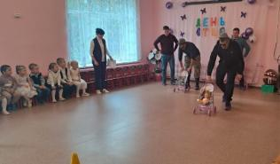
«Папа на прогулке»
Ведущий
Папы нагулялись с детьми, пришли домой, а дома их ждет…
А вот, что их ждет, мы сейчас узнаем…
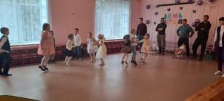
Разминка для всех детей «Помогатор»
Ведущий
-А наш праздник продолжается.
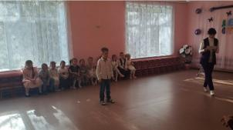
Егор:
Мой папа красивый
И сильный, как слон.
Любимый, внимательный,
Ласковый он.
Мой папа находчивый,
Умный и смелый.
Ему по плечу
Даже сложное дело.
Ведущий
Да, ребята. Папам по плечу о-о-очень сложные дела. Они много трудятся на работе. Но и домашних дел у них не меньше, чем у мам. И одним из таких дел является поручение - сходить за покупками.
А как папы справляются с этим заданием,
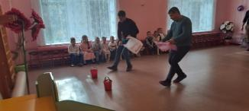
«Поездка в супермаркет»
Ведущий
Ребята, в России День отца стал отмечаться сравнительно не так давно. Большинство стран мира отмечают День пап в третье воскресенье лета. «День отца» появился как выражение любви и благодарности мужчинам, воспитывающим своих детей. В этот день принято дарить своим отцам подарки и устраивать семейные торжества. А вот в России День отца отмечают осенью, в третье воскресенье октября. Поэтому российские папы отметят свой официальный день в октябре.
А я предлагаю поддерживать эту прекрасную традицию и летом, и осенью. Думаю, что нашим настоящим мужчинам, с честью носящих гордое имя Отец, будет очень приятно.
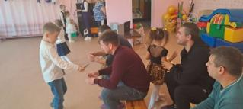
Дети дарят подарок папам.
Ведущий
Папы разными бывают:
Тот молчит, а тот кричит,
Тот, бывает, напевает,
Тот у телека сидит
Тот, бывает, обнимает
Теплотою сильных рук,
Тот, бывает, забывает,
Что он сыну лучший друг.
Папы разными бывают…
И, когда проходят дни,
Сыновья их вырастают
Точка в точку, как они.
Ведущий
Я приглашаю всех детей в дружный хоровод.
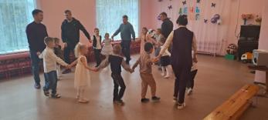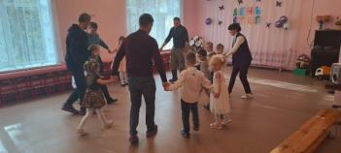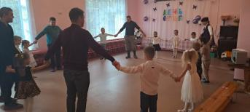
(дети водят хоровод под песню «Лучше папы друга нет»
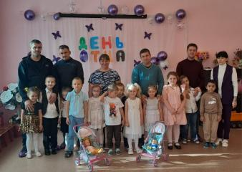
Всем мальчикам, будущим отцам, сегодня пожелаем расти сильными, смелыми и добрыми.
А наш праздник подошел к концу.

